

Casos de uso detallados de asistencia y participación
Versión 1.3 · 13 de octubre de 2026
Control documental | Valor
Código del documento | ZA-CU-002
Módulo | Asistencia y participación (attendance)
Fase / entregable | Fase 2 — Especificación de casos de uso
Versión / fecha | v1.3 / 13 de octubre de 2026
Autor / analista | Franklin Acero (tesista) / Codex (asistencia de redacción)
Estado | PROPUESTA — pendiente de revisión; no aprobada ni publicada

Historial de revisiones
Versión | Fecha | Descripción del cambio | Responsable
v1.0 | 13-10-2026 | Primera propuesta de nueve casos de uso para RF-ASI-001 a RF-ASI-007. | Franklin Acero; redacción asistida por Codex
v1.1 | 13-10-2026 | Se incorporan dos diagramas UML y se ajusta el resumen de importancia. | Franklin Acero; redacción asistida por Codex
v1.2 | 13-10-2026 | Se incorporan nueve diagramas de flujo, uno por caso de uso, con principal, alternativas, excepciones y postcondiciones. | Franklin Acero; redacción asistida por Codex
v1.3 | 2026-10-13 | Se actualiza la base de alcance a v1.1 y se usa la carpeta común de alcances modulares; los recorridos permanecen sin cambios. | Franklin Acero; redacción asistida por Codex

1. Propósito y límites
Este documento especifica recorridos verificables para el módulo de asistencia y participación: captura, duplicados e inconsistencias, correcciones, consulta, participación adicional, generación automática de faltas, presentación de justificativos, validación de multas por la Tesorera y captura con QR, código o delegación. Los requisitos funcionales y su importancia proceden de las fuentes aprobadas. La complejidad es una estimación inicial de análisis, no prioridad ni esfuerzo aprobado. Las reglas RN-CU-ASI-* son identificadores auxiliares propuestos y no añaden requisitos a CAT-REQ-001.
La instrucción «siguiente» autorizó preparar esta propuesta de Fase 2. No se interpreta como aprobación de reglas candidatas, alcance, decisiones pendientes ni especificación técnica.

2. Actores
Actor | Participación en estos casos
Socia participante | Registra y consulta su asistencia; presenta su justificación y consulta su estado.
Integrante de Directiva o encargada autorizada | Corrige registros y realiza consultas o registros solo dentro de permisos definidos para la operación.
Tesorera | Valida la procedencia de las multas antes de su aplicación; no se infiere autoridad para resolver justificativos.
Responsable autorizada de actividad | Registra participación adicional si la actividad la requiere y habilita únicamente opciones que le estén asignadas.
Módulo de Planificación | Proporciona actividad, participantes y cierre mediante operaciones públicas; no escribe directamente la asistencia.
Módulos de Acceso y Auditoría | Proveen decisiones de autorización y registro verificable; son servicios del sistema, no actores humanos.

3. Resumen y orden de importancia
Caso | Objetivo | Importancia | Complejidad inicial
ZA-CU-ASI-001 | Registrar entrada y salida de una actividad | Esencial | Media (estimación inicial)
ZA-CU-ASI-002 | Prevenir duplicados y conservar inconsistencias | Esencial | Media (estimación inicial)
ZA-CU-ASI-003 | Corregir un registro de asistencia | Esencial | Media (estimación inicial)
ZA-CU-ASI-006 | Generar una falta al cierre de la actividad | Esencial | Alta (estimación inicial)
ZA-CU-ASI-007 | Presentar una justificación de falta | Esencial | Alta (estimación inicial)
ZA-CU-ASI-008 | Validar la procedencia de una multa | Esencial | Alta (estimación inicial)
ZA-CU-ASI-009 | Registrar asistencia con QR, código o delegación | Alta | Alta (estimación inicial)
ZA-CU-ASI-004 | Consultar el historial de asistencia | Complementaria | Baja (estimación inicial)
ZA-CU-ASI-005 | Registrar participación adicional | Complementaria | Media (estimación inicial)

4. Diagramas generales de casos de uso

Registro y consulta
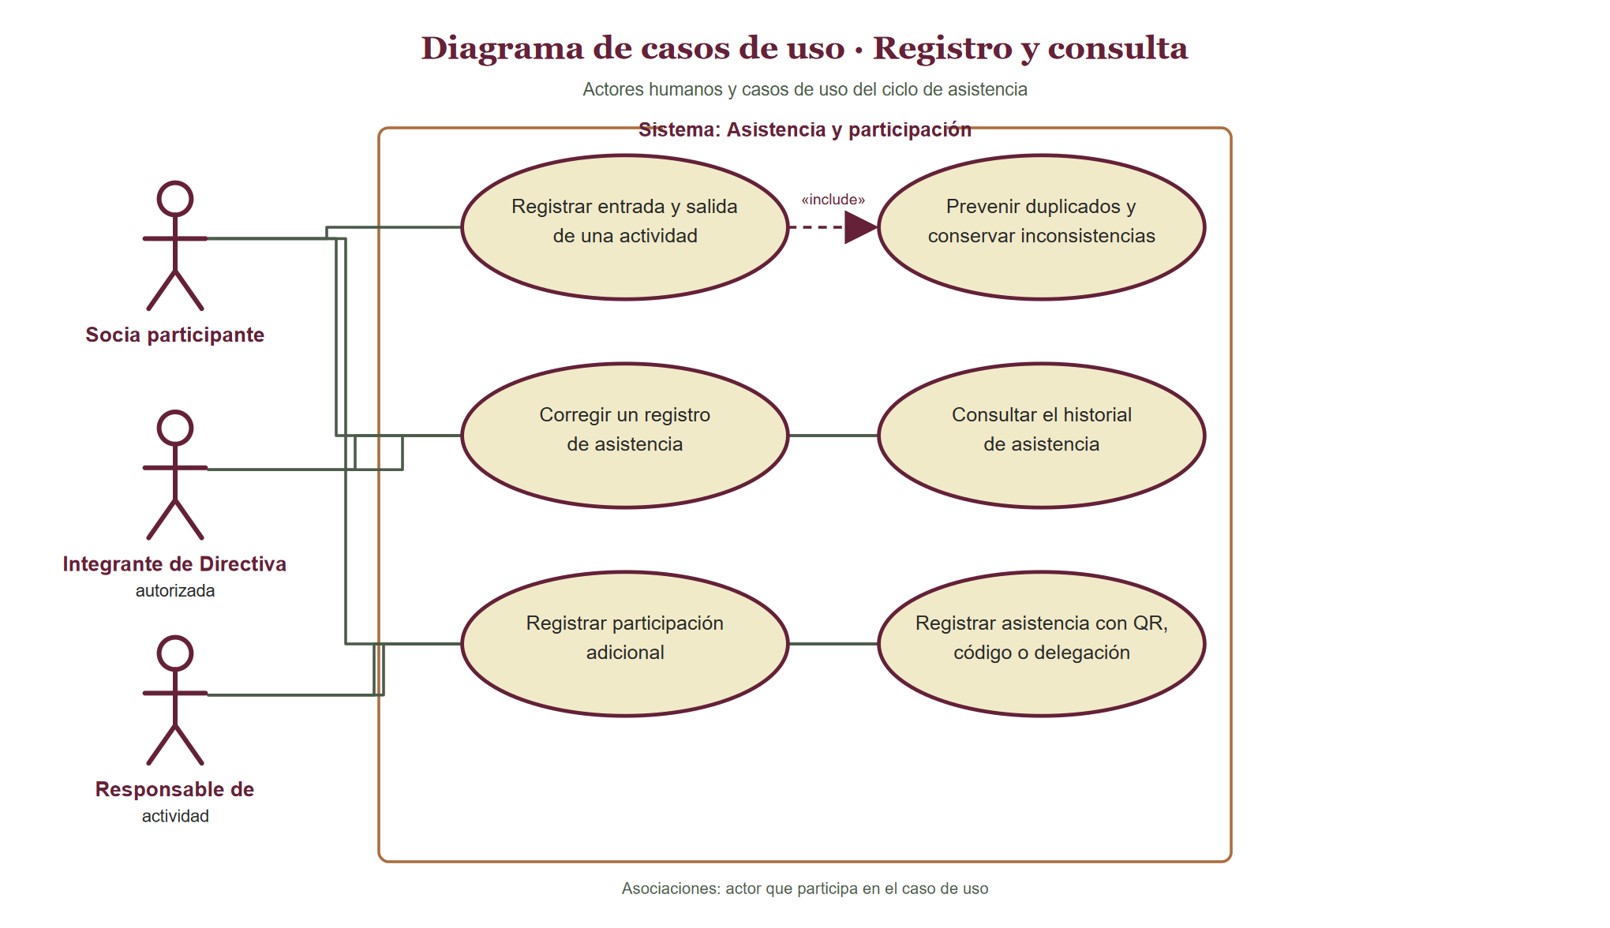

Faltas y multas
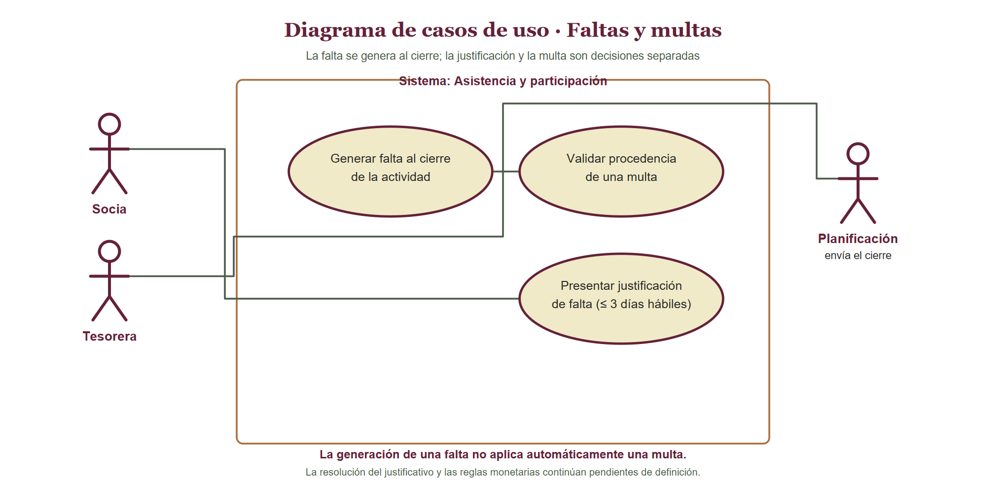
La generación automática de una falta, la recepción de una justificación y la validación de una multa son casos separados. La generación de una falta no aplica automáticamente una multa.

5. Diagramas de flujo por caso de uso
Los dos diagramas anteriores muestran el alcance general y sus actores. A continuación se detalla cada recorrido: flujo principal, rutas alternativas o de excepción vinculadas al paso correspondiente, y postcondiciones de éxito y fallo.
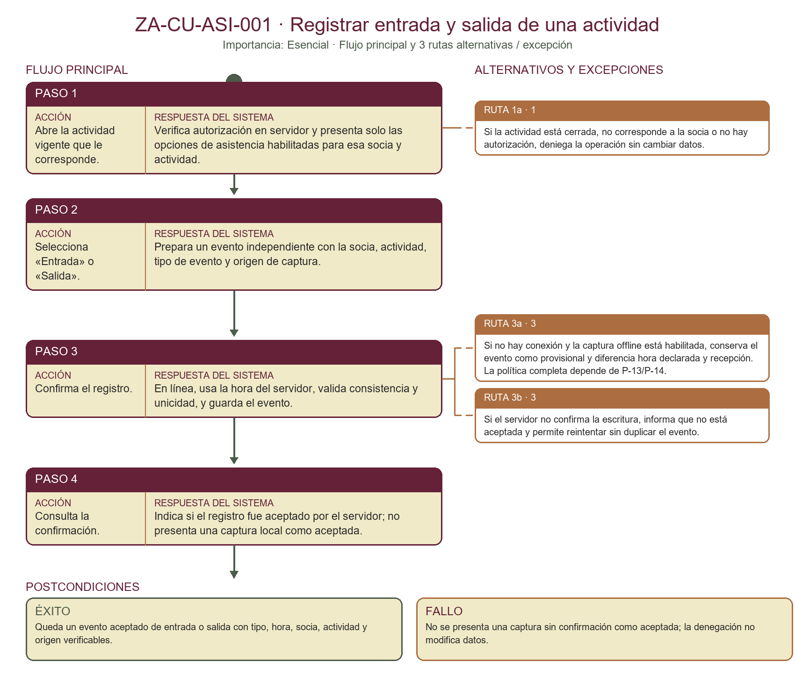
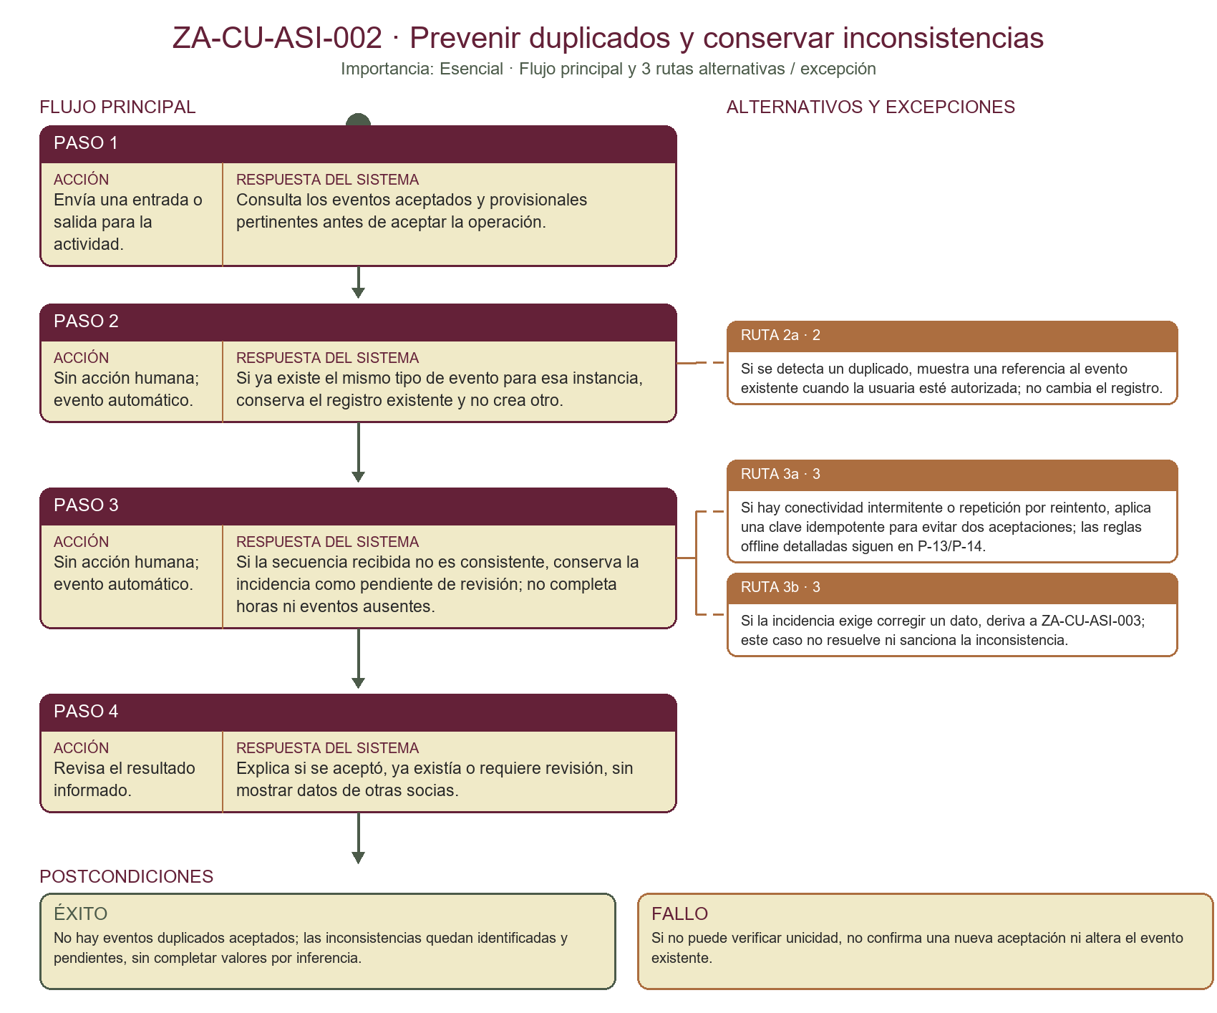
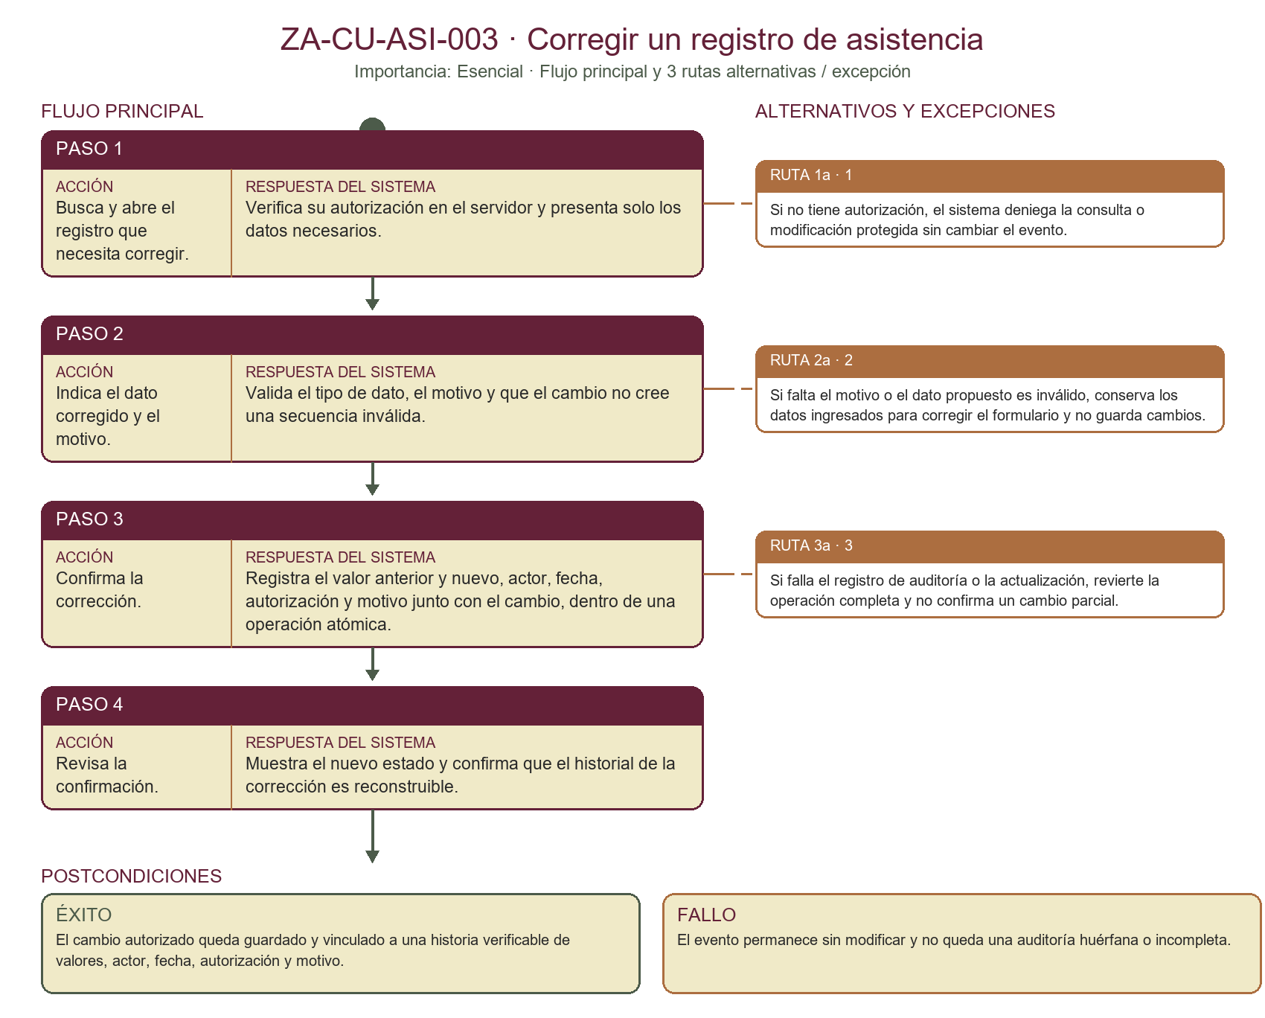
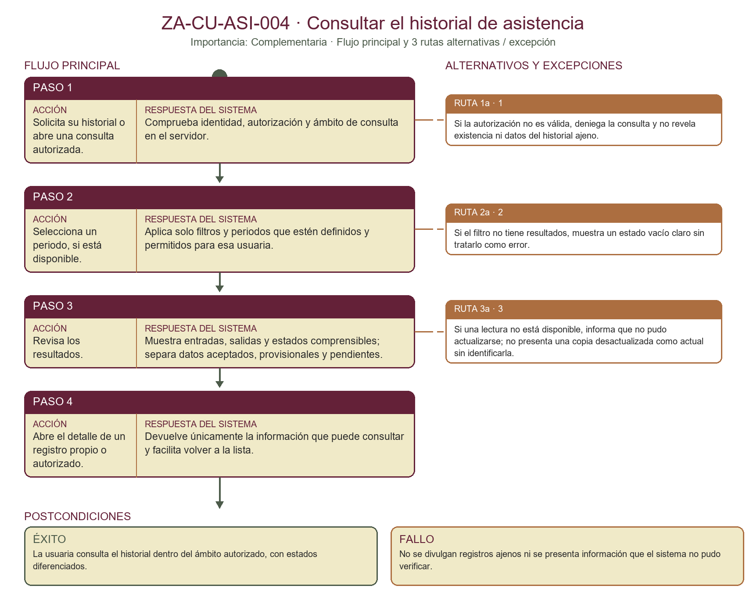
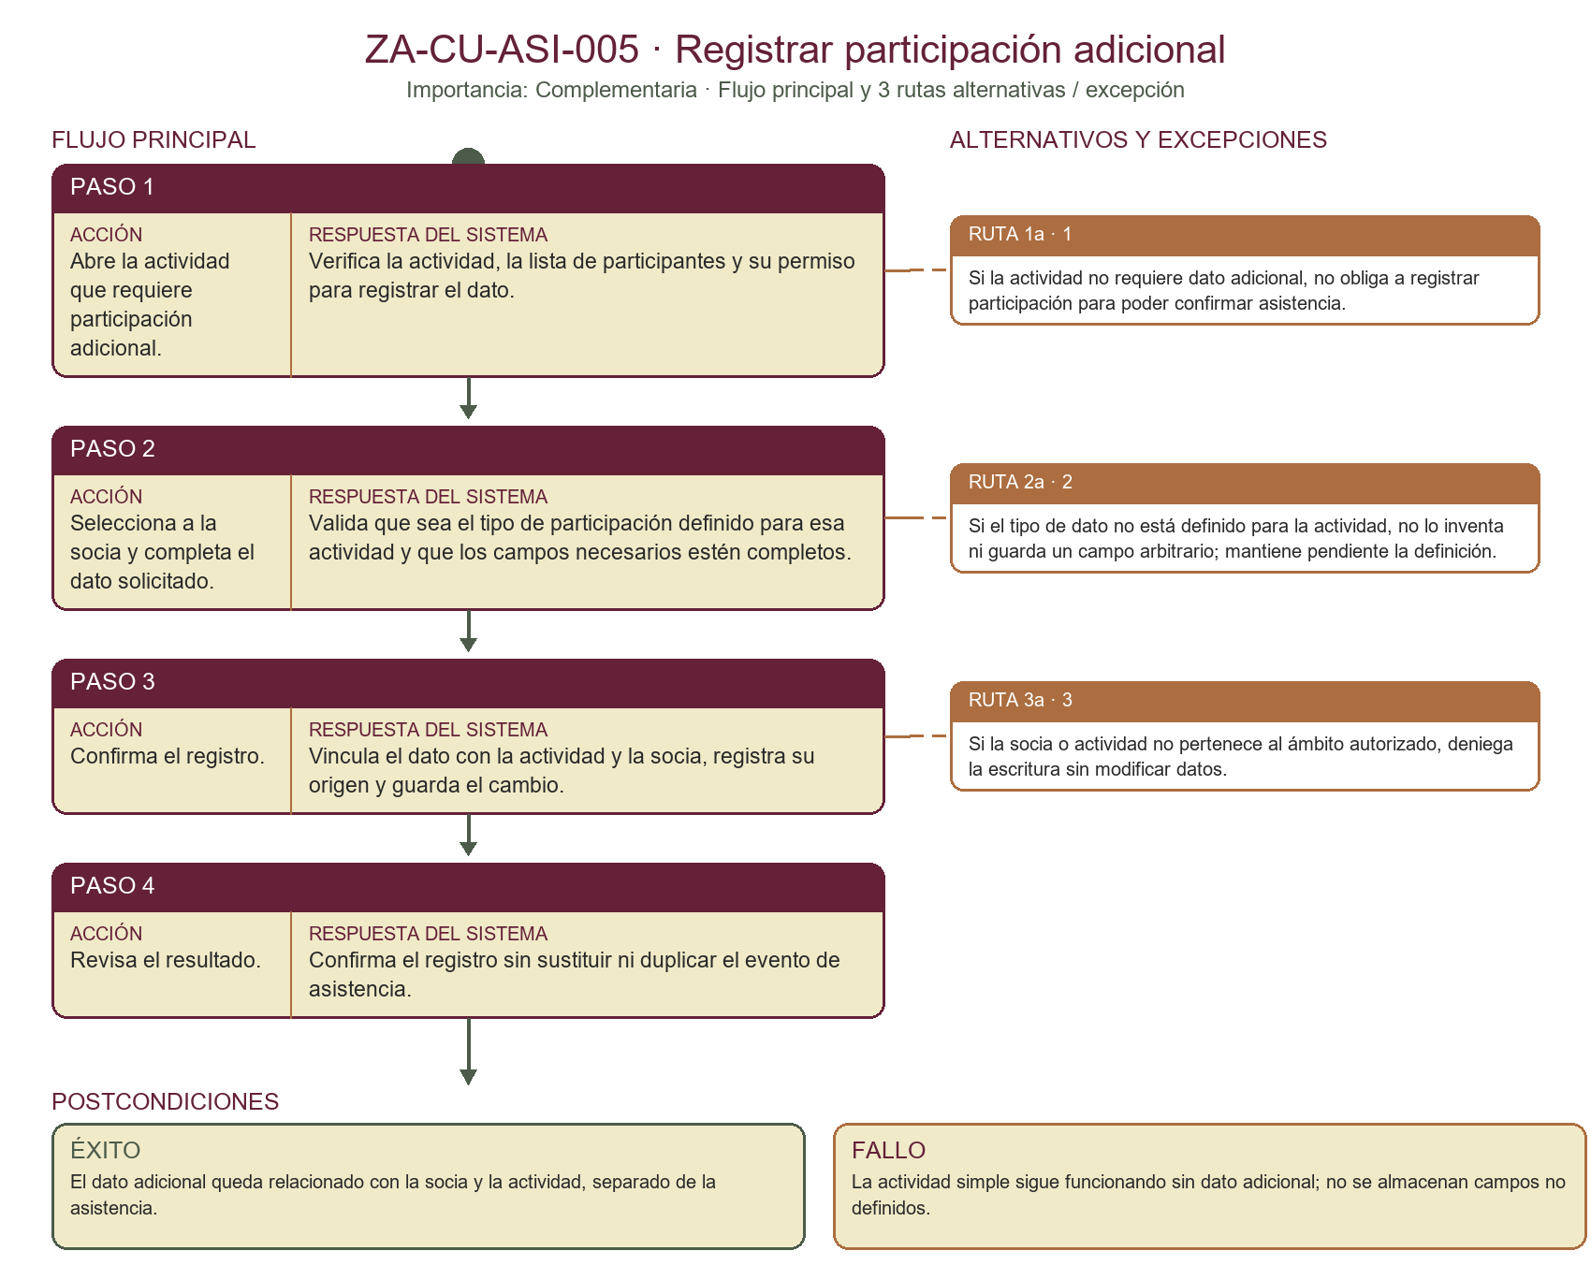
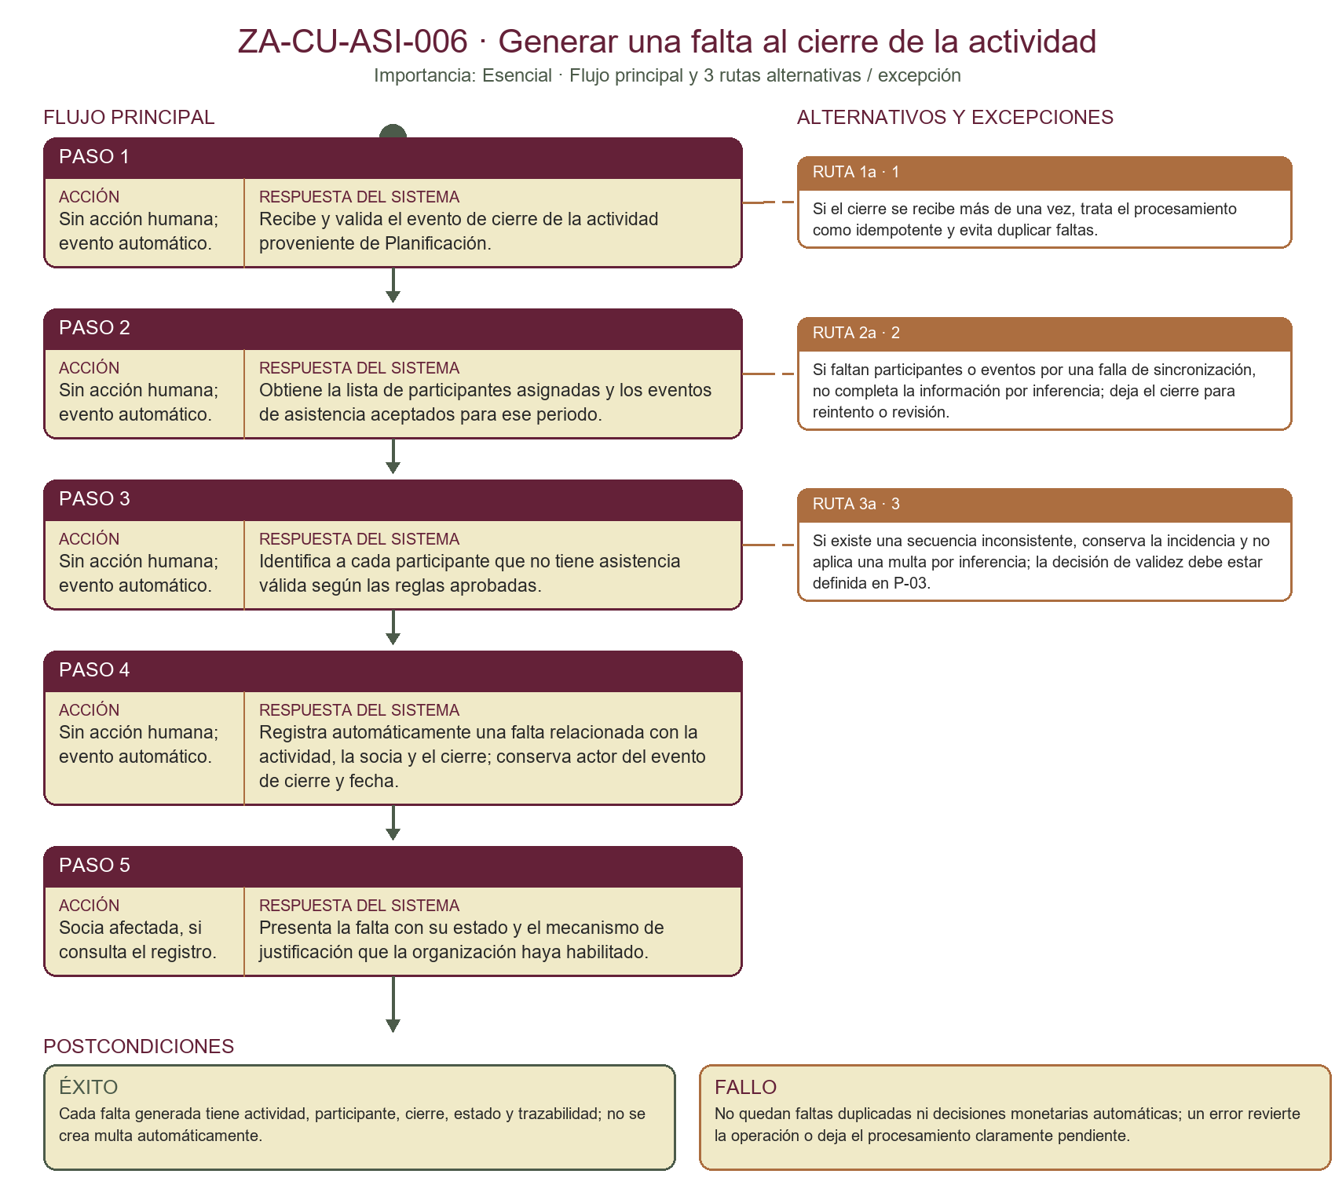
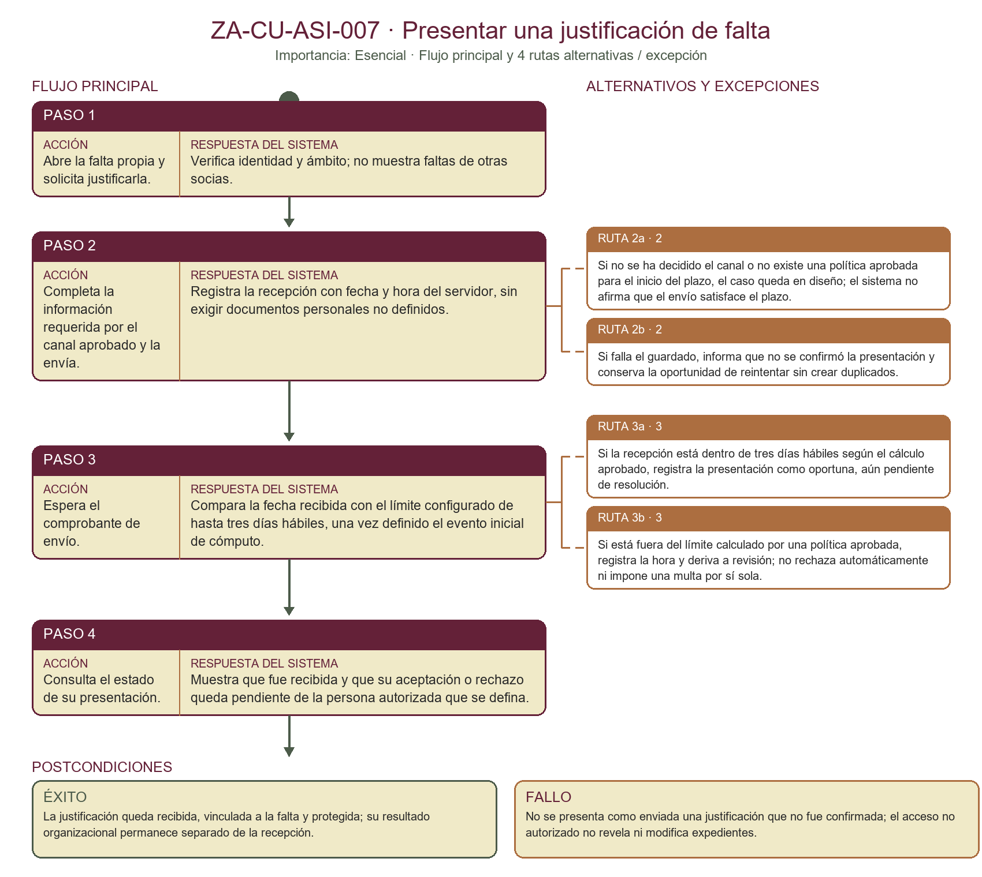
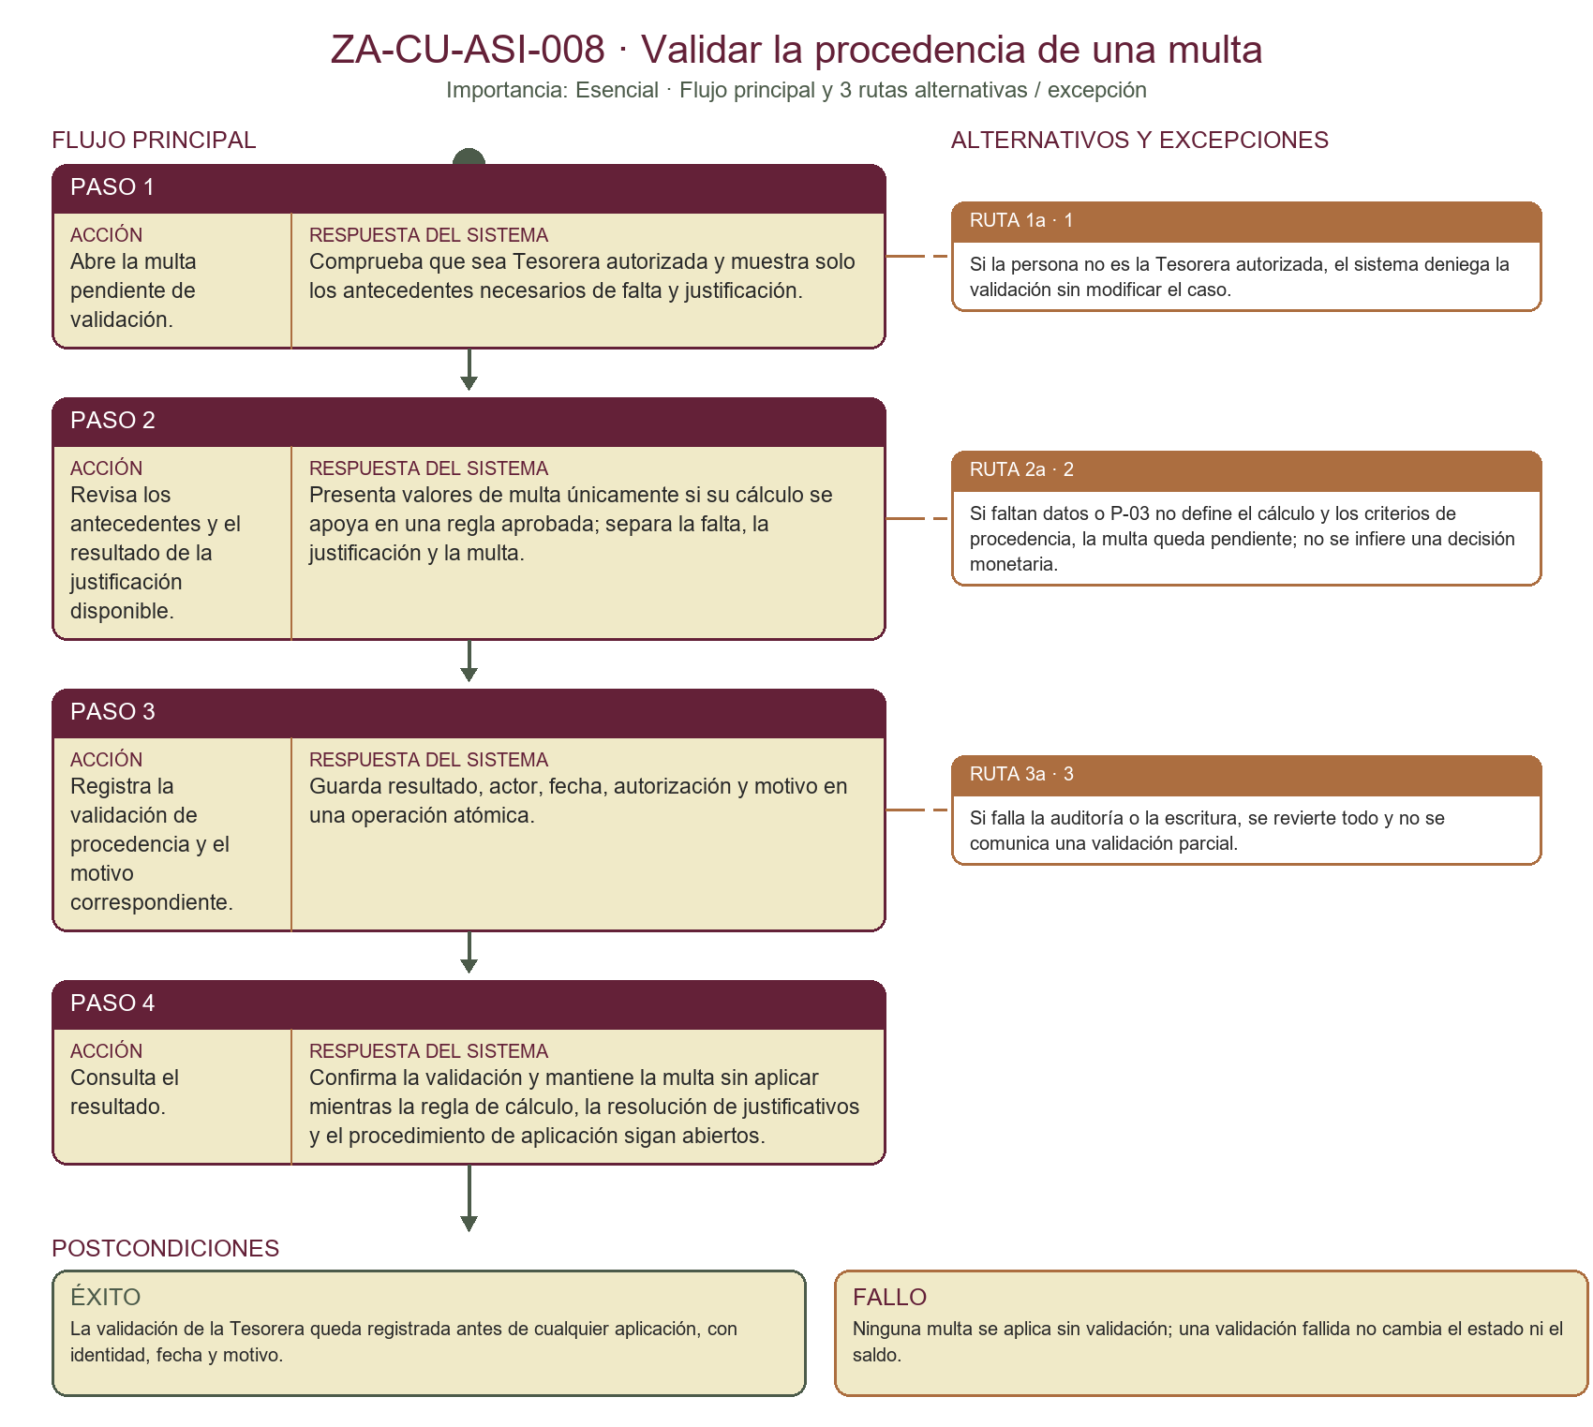
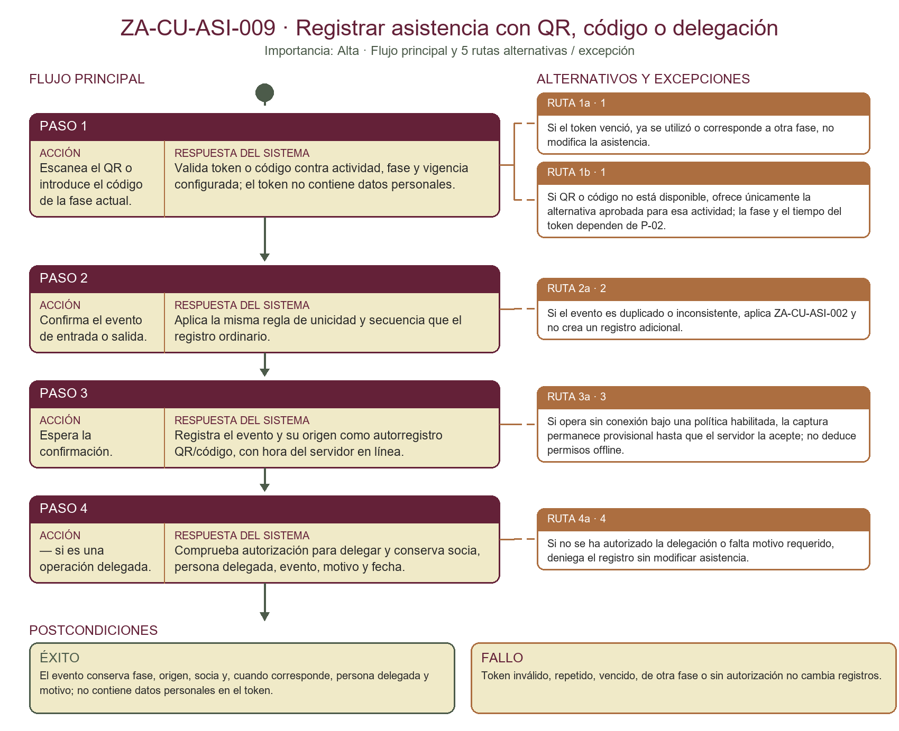

6. Casos de uso detallados

ZA-CU-ASI-001 — Registrar entrada y salida de una actividad
Campo | Especificación
ID y nombre | ZA-CU-ASI-001 — Registrar entrada y salida de una actividad
Actor primario | Socia participante en la actividad
Actor secundario | Módulo de Planificación, como proveedor de actividad y participantes; módulo de Acceso, para autorización.
Descripción | Conservar por separado la entrada y salida de la socia en una actividad, con hora del servidor y origen del registro cuando hay conexión.
Importancia / complejidad | Esencial / Media (estimación inicial)
Disparador | La socia selecciona registrar su entrada o su salida.
Precondiciones | La actividad está vigente, la socia está vinculada como participante y la usuaria tiene autorización para el modo de captura disponible.
Reglas asociadas | RN-CU-ASI-01; RN-CU-ASI-02; RN-CU-ASI-10
Requisitos asociados | RF-ASI-001; RNF-SEC-001; RNF-DAT-001; RNF-CON-001; RNF-UX-001/002/003

Flujo principal
Paso | Acción del actor | Respuesta del sistema
1 | Abre la actividad vigente que le corresponde. | Verifica autorización en servidor y presenta solo las opciones de asistencia habilitadas para esa socia y actividad.
2 | Selecciona «Entrada» o «Salida». | Prepara un evento independiente con la socia, actividad, tipo de evento y origen de captura.
3 | Confirma el registro. | En línea, usa la hora del servidor, valida consistencia y unicidad, y guarda el evento.
4 | Consulta la confirmación. | Indica si el registro fue aceptado por el servidor; no presenta una captura local como aceptada.

Flujos alternativos y de excepción
Flujo | Referencia | Acción / resultado
1a | Paso 1 | Si la actividad está cerrada, no corresponde a la socia o no hay autorización, deniega la operación sin cambiar datos.
3a | Paso 3 | Si no hay conexión y la captura offline está habilitada, conserva el evento como provisional y diferencia hora declarada y recepción. La política completa depende de P-13/P-14.
3b | Paso 3 | Si el servidor no confirma la escritura, informa que no está aceptada y permite reintentar sin duplicar el evento.

Postcondiciones
Resultado | Condición
Éxito | Queda un evento aceptado de entrada o salida con tipo, hora, socia, actividad y origen verificables.
Fallo | No se presenta una captura sin confirmación como aceptada; la denegación no modifica datos.

ZA-CU-ASI-002 — Prevenir duplicados y conservar inconsistencias
Campo | Especificación
ID y nombre | ZA-CU-ASI-002 — Prevenir duplicados y conservar inconsistencias
Actor primario | Socia que registra asistencia; persona autorizada que consulta una inconsistencia
Actor secundario | Servicio de validación de asistencia.
Descripción | Impedir eventos repetidos para la misma socia, actividad e instancia y mantener visibles las secuencias inconsistentes para su revisión, sin inventar datos.
Importancia / complejidad | Esencial / Media (estimación inicial)
Disparador | Se intenta registrar un evento repetido o el sistema detecta una secuencia no válida.
Precondiciones | Existe una actividad y el sistema puede consultar los eventos existentes de la socia para esa instancia.
Reglas asociadas | RN-CU-ASI-01; RN-CU-ASI-02
Requisitos asociados | RF-ASI-001; RF-ASI-002; RNF-SEC-001; RNF-AUD-001; RNF-DAT-001

Flujo principal
Paso | Acción del actor | Respuesta del sistema
1 | Envía una entrada o salida para la actividad. | Consulta los eventos aceptados y provisionales pertinentes antes de aceptar la operación.
2 | — | Si ya existe el mismo tipo de evento para esa instancia, conserva el registro existente y no crea otro.
3 | — | Si la secuencia recibida no es consistente, conserva la incidencia como pendiente de revisión; no completa horas ni eventos ausentes.
4 | Revisa el resultado informado. | Explica si se aceptó, ya existía o requiere revisión, sin mostrar datos de otras socias.

Flujos alternativos y de excepción
Flujo | Referencia | Acción / resultado
2a | Paso 2 | Si se detecta un duplicado, muestra una referencia al evento existente cuando la usuaria esté autorizada; no cambia el registro.
3a | Paso 3 | Si hay conectividad intermitente o repetición por reintento, aplica una clave idempotente para evitar dos aceptaciones; las reglas offline detalladas siguen en P-13/P-14.
3b | Paso 3 | Si la incidencia exige corregir un dato, deriva a ZA-CU-ASI-003; este caso no resuelve ni sanciona la inconsistencia.

Postcondiciones
Resultado | Condición
Éxito | No hay eventos duplicados aceptados; las inconsistencias quedan identificadas y pendientes, sin completar valores por inferencia.
Fallo | Si no puede verificar unicidad, no confirma una nueva aceptación ni altera el evento existente.

ZA-CU-ASI-003 — Corregir un registro de asistencia
Campo | Especificación
ID y nombre | ZA-CU-ASI-003 — Corregir un registro de asistencia
Actor primario | Integrante de Directiva o encargada con autorización vigente
Actor secundario | Servicio de auditoría del sistema.
Descripción | Corregir un evento sensible conservando el valor anterior, el nuevo, el motivo y la identidad de quien autorizó y realizó el cambio.
Importancia / complejidad | Esencial / Media (estimación inicial)
Disparador | Una inconsistencia o error de registro requiere una corrección autorizada.
Precondiciones | La usuaria está autenticada y autorizada para corregir ese registro; el evento existe y se ingresa un motivo comprensible.
Reglas asociadas | RN-CU-ASI-03
Requisitos asociados | RF-ASI-003; RF-ASI-002; RNF-SEC-001; RNF-AUD-001; RNF-DAT-001

Flujo principal
Paso | Acción del actor | Respuesta del sistema
1 | Busca y abre el registro que necesita corregir. | Verifica su autorización en el servidor y presenta solo los datos necesarios.
2 | Indica el dato corregido y el motivo. | Valida el tipo de dato, el motivo y que el cambio no cree una secuencia inválida.
3 | Confirma la corrección. | Registra el valor anterior y nuevo, actor, fecha, autorización y motivo junto con el cambio, dentro de una operación atómica.
4 | Revisa la confirmación. | Muestra el nuevo estado y confirma que el historial de la corrección es reconstruible.

Flujos alternativos y de excepción
Flujo | Referencia | Acción / resultado
1a | Paso 1 | Si no tiene autorización, el sistema deniega la consulta o modificación protegida sin cambiar el evento.
2a | Paso 2 | Si falta el motivo o el dato propuesto es inválido, conserva los datos ingresados para corregir el formulario y no guarda cambios.
3a | Paso 3 | Si falla el registro de auditoría o la actualización, revierte la operación completa y no confirma un cambio parcial.

Postcondiciones
Resultado | Condición
Éxito | El cambio autorizado queda guardado y vinculado a una historia verificable de valores, actor, fecha, autorización y motivo.
Fallo | El evento permanece sin modificar y no queda una auditoría huérfana o incompleta.

ZA-CU-ASI-004 — Consultar el historial de asistencia
Campo | Especificación
ID y nombre | ZA-CU-ASI-004 — Consultar el historial de asistencia
Actor primario | Socia que consulta sus registros; integrante de Directiva autorizada
Actor secundario | Módulo de asistencia, como proveedor de lecturas del historial.
Descripción | Consultar registros de asistencia dentro del alcance permitido para la socia o para la función autorizada de Directiva.
Importancia / complejidad | Complementaria / Baja (estimación inicial)
Disparador | La usuaria abre su historial de asistencia.
Precondiciones | La usuaria está autenticada; el alcance de consulta corresponde a su propia información o a una autorización vigente de Directiva.
Reglas asociadas | RN-CU-ASI-04
Requisitos asociados | RF-ASI-004; RNF-SEC-001; RNF-PRV-001; RNF-UX-001/002/003

Flujo principal
Paso | Acción del actor | Respuesta del sistema
1 | Solicita su historial o abre una consulta autorizada. | Comprueba identidad, autorización y ámbito de consulta en el servidor.
2 | Selecciona un periodo, si está disponible. | Aplica solo filtros y periodos que estén definidos y permitidos para esa usuaria.
3 | Revisa los resultados. | Muestra entradas, salidas y estados comprensibles; separa datos aceptados, provisionales y pendientes.
4 | Abre el detalle de un registro propio o autorizado. | Devuelve únicamente la información que puede consultar y facilita volver a la lista.

Flujos alternativos y de excepción
Flujo | Referencia | Acción / resultado
1a | Paso 1 | Si la autorización no es válida, deniega la consulta y no revela existencia ni datos del historial ajeno.
2a | Paso 2 | Si el filtro no tiene resultados, muestra un estado vacío claro sin tratarlo como error.
3a | Paso 3 | Si una lectura no está disponible, informa que no pudo actualizarse; no presenta una copia desactualizada como actual sin identificarla.

Postcondiciones
Resultado | Condición
Éxito | La usuaria consulta el historial dentro del ámbito autorizado, con estados diferenciados.
Fallo | No se divulgan registros ajenos ni se presenta información que el sistema no pudo verificar.

ZA-CU-ASI-005 — Registrar participación adicional
Campo | Especificación
ID y nombre | ZA-CU-ASI-005 — Registrar participación adicional
Actor primario | Responsable autorizada de una actividad
Actor secundario | Módulo de Planificación, como proveedor de actividad y participantes.
Descripción | Registrar un dato de participación distinto de la asistencia solamente cuando la actividad lo requiera.
Importancia / complejidad | Complementaria / Media (estimación inicial)
Disparador | La responsable registra una participación requerida por una actividad.
Precondiciones | La actividad vigente define que necesita el dato adicional y la responsable está autorizada para registrarlo.
Reglas asociadas | RN-CU-ASI-05
Requisitos asociados | RF-ASI-005; RF-PLA-001; RNF-SEC-001; RNF-DAT-001; RNF-PRV-001; RNF-UX-001/002/003

Flujo principal
Paso | Acción del actor | Respuesta del sistema
1 | Abre la actividad que requiere participación adicional. | Verifica la actividad, la lista de participantes y su permiso para registrar el dato.
2 | Selecciona a la socia y completa el dato solicitado. | Valida que sea el tipo de participación definido para esa actividad y que los campos necesarios estén completos.
3 | Confirma el registro. | Vincula el dato con la actividad y la socia, registra su origen y guarda el cambio.
4 | Revisa el resultado. | Confirma el registro sin sustituir ni duplicar el evento de asistencia.

Flujos alternativos y de excepción
Flujo | Referencia | Acción / resultado
1a | Paso 1 | Si la actividad no requiere dato adicional, no obliga a registrar participación para poder confirmar asistencia.
2a | Paso 2 | Si el tipo de dato no está definido para la actividad, no lo inventa ni guarda un campo arbitrario; mantiene pendiente la definición.
3a | Paso 3 | Si la socia o actividad no pertenece al ámbito autorizado, deniega la escritura sin modificar datos.

Postcondiciones
Resultado | Condición
Éxito | El dato adicional queda relacionado con la socia y la actividad, separado de la asistencia.
Fallo | La actividad simple sigue funcionando sin dato adicional; no se almacenan campos no definidos.

ZA-CU-ASI-006 — Generar una falta al cierre de la actividad
Campo | Especificación
ID y nombre | ZA-CU-ASI-006 — Generar una falta al cierre de la actividad
Actor primario | Sistema, al recibir el cierre de una actividad
Actor secundario | Módulo de Planificación, que aporta el evento de cierre, vigencia y participantes asignadas.
Descripción | Registrar automáticamente una falta para cada participante asignada que no tenga asistencia válida al cierre de la actividad.
Importancia / complejidad | Esencial / Alta (estimación inicial)
Disparador | Planificación confirma el cierre de una actividad.
Precondiciones | La actividad, el periodo de asistencia y la lista de participantes están completos y se recibe un evento de cierre válido una sola vez.
Reglas asociadas | RN-CU-ASI-06; RN-CU-ASI-07
Requisitos asociados | RF-ASI-006; RF-PLA-001/002; RNF-SEC-001; RNF-AUD-001; RNF-DAT-001; RNF-PRV-001

Flujo principal
Paso | Acción del actor | Respuesta del sistema
1 | — | Recibe y valida el evento de cierre de la actividad proveniente de Planificación.
2 | — | Obtiene la lista de participantes asignadas y los eventos de asistencia aceptados para ese periodo.
3 | — | Identifica a cada participante que no tiene asistencia válida según las reglas aprobadas.
4 | — | Registra automáticamente una falta relacionada con la actividad, la socia y el cierre; conserva actor del evento de cierre y fecha.
5 | Socia afectada, si consulta el registro. | Presenta la falta con su estado y el mecanismo de justificación que la organización haya habilitado.

Flujos alternativos y de excepción
Flujo | Referencia | Acción / resultado
1a | Paso 1 | Si el cierre se recibe más de una vez, trata el procesamiento como idempotente y evita duplicar faltas.
2a | Paso 2 | Si faltan participantes o eventos por una falla de sincronización, no completa la información por inferencia; deja el cierre para reintento o revisión.
3a | Paso 3 | Si existe una secuencia inconsistente, conserva la incidencia y no aplica una multa por inferencia; la decisión de validez debe estar definida en P-03.

Postcondiciones
Resultado | Condición
Éxito | Cada falta generada tiene actividad, participante, cierre, estado y trazabilidad; no se crea multa automáticamente.
Fallo | No quedan faltas duplicadas ni decisiones monetarias automáticas; un error revierte la operación o deja el procesamiento claramente pendiente.

ZA-CU-ASI-007 — Presentar una justificación de falta
Campo | Especificación
ID y nombre | ZA-CU-ASI-007 — Presentar una justificación de falta
Actor primario | Socia a quien se registró una falta
Actor secundario | Módulo de asistencia; rol que resuelve la justificación, pendiente de definición organizacional.
Descripción | Recibir y registrar la justificación de una falta dentro del límite máximo aprobado de tres días hábiles, conservando su estado pendiente de resolución.
Importancia / complejidad | Esencial / Alta (estimación inicial)
Disparador | La socia inicia la presentación de una justificación asociada a una falta.
Precondiciones | La falta corresponde a la socia autenticada; el canal y el evento inicial para contar tres días hábiles deben estar aprobados antes de implementar el flujo completo.
Reglas asociadas | RN-CU-ASI-07; RN-CU-ASI-08
Requisitos asociados | RF-ASI-006; RNF-SEC-001; RNF-AUD-001; RNF-DAT-001; RNF-PRV-001; RNF-UX-001/002/003

Flujo principal
Paso | Acción del actor | Respuesta del sistema
1 | Abre la falta propia y solicita justificarla. | Verifica identidad y ámbito; no muestra faltas de otras socias.
2 | Completa la información requerida por el canal aprobado y la envía. | Registra la recepción con fecha y hora del servidor, sin exigir documentos personales no definidos.
3 | Espera el comprobante de envío. | Compara la fecha recibida con el límite configurado de hasta tres días hábiles, una vez definido el evento inicial de cómputo.
4 | Consulta el estado de su presentación. | Muestra que fue recibida y que su aceptación o rechazo queda pendiente de la persona autorizada que se defina.

Flujos alternativos y de excepción
Flujo | Referencia | Acción / resultado
2a | Paso 2 | Si no se ha decidido el canal o no existe una política aprobada para el inicio del plazo, el caso queda en diseño; el sistema no afirma que el envío satisface el plazo.
3a | Paso 3 | Si la recepción está dentro de tres días hábiles según el cálculo aprobado, registra la presentación como oportuna, aún pendiente de resolución.
3b | Paso 3 | Si está fuera del límite calculado por una política aprobada, registra la hora y deriva a revisión; no rechaza automáticamente ni impone una multa por sí sola.
2b | Paso 2 | Si falla el guardado, informa que no se confirmó la presentación y conserva la oportunidad de reintentar sin crear duplicados.

Postcondiciones
Resultado | Condición
Éxito | La justificación queda recibida, vinculada a la falta y protegida; su resultado organizacional permanece separado de la recepción.
Fallo | No se presenta como enviada una justificación que no fue confirmada; el acceso no autorizado no revela ni modifica expedientes.

ZA-CU-ASI-008 — Validar la procedencia de una multa
Campo | Especificación
ID y nombre | ZA-CU-ASI-008 — Validar la procedencia de una multa
Actor primario | Tesorera
Actor secundario | Módulo de asistencia y servicio de auditoría.
Descripción | Permitir que la Tesorera valide la procedencia de una multa antes de cualquier aplicación, dejando constancia auditable de su decisión.
Importancia / complejidad | Esencial / Alta (estimación inicial)
Disparador | La Tesorera abre un caso de multa pendiente de validación.
Precondiciones | La Tesorera está autenticada y autorizada; existen falta, asistencia y justificación asociadas. Para aplicar una multa se deben aprobar antes los detalles monetarios y de resolución de P-03.
Reglas asociadas | RN-CU-ASI-08
Requisitos asociados | RF-ASI-006; RNF-SEC-001; RNF-AUD-001; RNF-DAT-001; RNF-PRV-001

Flujo principal
Paso | Acción del actor | Respuesta del sistema
1 | Abre la multa pendiente de validación. | Comprueba que sea Tesorera autorizada y muestra solo los antecedentes necesarios de falta y justificación.
2 | Revisa los antecedentes y el resultado de la justificación disponible. | Presenta valores de multa únicamente si su cálculo se apoya en una regla aprobada; separa la falta, la justificación y la multa.
3 | Registra la validación de procedencia y el motivo correspondiente. | Guarda resultado, actor, fecha, autorización y motivo en una operación atómica.
4 | Consulta el resultado. | Confirma la validación y mantiene la multa sin aplicar mientras la regla de cálculo, la resolución de justificativos y el procedimiento de aplicación sigan abiertos.

Flujos alternativos y de excepción
Flujo | Referencia | Acción / resultado
1a | Paso 1 | Si la persona no es la Tesorera autorizada, el sistema deniega la validación sin modificar el caso.
2a | Paso 2 | Si faltan datos o P-03 no define el cálculo y los criterios de procedencia, la multa queda pendiente; no se infiere una decisión monetaria.
3a | Paso 3 | Si falla la auditoría o la escritura, se revierte todo y no se comunica una validación parcial.

Postcondiciones
Resultado | Condición
Éxito | La validación de la Tesorera queda registrada antes de cualquier aplicación, con identidad, fecha y motivo.
Fallo | Ninguna multa se aplica sin validación; una validación fallida no cambia el estado ni el saldo.

ZA-CU-ASI-009 — Registrar asistencia con QR, código o delegación
Campo | Especificación
ID y nombre | ZA-CU-ASI-009 — Registrar asistencia con QR, código o delegación
Actor primario | Socia participante o persona delegada autorizada
Actor secundario | Responsable autorizada que habilita fase de captura; módulo de Acceso, para permisos.
Descripción | Registrar una entrada o salida usando la fase QR habilitada, un código alternativo o una persona delegada, con origen verificable y token sin datos personales.
Importancia / complejidad | Alta / Alta (estimación inicial)
Disparador | La socia escanea un QR, introduce el código alternativo o una persona autorizada registra por delegación.
Precondiciones | La actividad y fase están habilitadas; la usuaria tiene el permiso correspondiente. Duración de token, responsables y casos de delegación dependen de P-02; uso offline depende de P-13/P-14.
Reglas asociadas | RN-CU-ASI-01; RN-CU-ASI-02; RN-CU-ASI-03; RN-CU-ASI-09; RN-CU-ASI-10
Requisitos asociados | RF-ASI-001; RF-ASI-007; RNF-SEC-001; RNF-AUD-001; RNF-DAT-001; RNF-CON-001; RNF-PRV-001

Flujo principal
Paso | Acción del actor | Respuesta del sistema
1 | Escanea el QR o introduce el código de la fase actual. | Valida token o código contra actividad, fase y vigencia configurada; el token no contiene datos personales.
2 | Confirma el evento de entrada o salida. | Aplica la misma regla de unicidad y secuencia que el registro ordinario.
3 | Espera la confirmación. | Registra el evento y su origen como autorregistro QR/código, con hora del servidor en línea.
4 | — si es una operación delegada. | Comprueba autorización para delegar y conserva socia, persona delegada, evento, motivo y fecha.

Flujos alternativos y de excepción
Flujo | Referencia | Acción / resultado
1a | Paso 1 | Si el token venció, ya se utilizó o corresponde a otra fase, no modifica la asistencia.
1b | Paso 1 | Si QR o código no está disponible, ofrece únicamente la alternativa aprobada para esa actividad; la fase y el tiempo del token dependen de P-02.
2a | Paso 2 | Si el evento es duplicado o inconsistente, aplica ZA-CU-ASI-002 y no crea un registro adicional.
4a | Paso 4 | Si no se ha autorizado la delegación o falta motivo requerido, deniega el registro sin modificar asistencia.
3a | Paso 3 | Si opera sin conexión bajo una política habilitada, la captura permanece provisional hasta que el servidor la acepte; no deduce permisos offline.

Postcondiciones
Resultado | Condición
Éxito | El evento conserva fase, origen, socia y, cuando corresponde, persona delegada y motivo; no contiene datos personales en el token.
Fallo | Token inválido, repetido, vencido, de otra fase o sin autorización no cambia registros.

7. Reglas de negocio locales propuestas
ID propuesto | Regla derivada | Fuente base
RN-CU-ASI-01 | La asistencia diferencia entrada y salida por socia, actividad e instancia; toda captura identifica origen y estado. | RF-ASI-001; RF-ASI-007
RN-CU-ASI-02 | Un evento repetido no crea un duplicado; una secuencia inconsistente queda pendiente y nunca recibe una hora o evento inventado. | RF-ASI-002; RNF-DAT-001
RN-CU-ASI-03 | Una corrección sensible exige autorización y motivo; conserva valor anterior/nuevo, actor, fecha y motivo de forma auditable y atómica. | RF-ASI-003; RNF-SEC-001; RNF-AUD-001; RNF-DAT-001
RN-CU-ASI-04 | La socia consulta su propio historial; Directiva consulta únicamente dentro del cargo, permiso y periodo autorizados. | RF-ASI-004; RNF-PRV-001
RN-CU-ASI-05 | La participación adicional se registra solo si la actividad define que la necesita y nunca sustituye asistencia. | RF-ASI-005
RN-CU-ASI-06 | Al cierre de la actividad se genera una falta por participante asignada sin asistencia válida según reglas aprobadas; cierre repetido no duplica faltas. | RF-ASI-006; RF-PLA-001/002; RNF-DAT-001
RN-CU-ASI-07 | La justificación puede presentarse hasta el máximo de tres días hábiles; el evento que inicia el cómputo, calendario y canal deben estar definidos antes de calcular vencimiento. | RF-ASI-006; P-03
RN-CU-ASI-08 | La Tesorera valida cada multa antes de su aplicación; justificativo, falta y multa conservan estados separados; no se automatizan aceptación, cálculo, cobro o aplicación con P-03 abierto. | RF-ASI-006; RNF-SEC-001; RNF-AUD-001; P-03
RN-CU-ASI-09 | QR/código corresponde a la actividad y fase habilitadas; tokens temporales no contienen datos personales; la delegación conserva actor y motivo. | RF-ASI-007; P-02
RN-CU-ASI-10 | Toda captura offline es provisional hasta aceptación del servidor; conflicto, caducidad y reconciliación siguen sujetos a P-13/P-14. | RF-ASI-001/007; RNF-CON-001; P-13/P-14

Los identificadores RN-CU-ASI-* organizan esta propuesta; no reemplazan ni modifican requisitos o reglas vigentes.

8. Matriz de trazabilidad
Requisito confirmado | Casos de uso | Cobertura resumida
RF-ASI-001 | ZA-CU-ASI-001, 002, 009 | Entrada/salida diferenciadas, origen, hora en línea, estado provisional offline y validación.
RF-ASI-002 | ZA-CU-ASI-002, 003 | Unicidad, inconsistencias pendientes y corrección auditable.
RF-ASI-003 | ZA-CU-ASI-003 | Corrección por persona autorizada, con motivo e historial reconstruible.
RF-ASI-004 | ZA-CU-ASI-004 | Historial propio y consultas de Directiva dentro del permiso.
RF-ASI-005 | ZA-CU-ASI-005 | Participación distinta de asistencia, solo si la actividad lo requiere.
RF-ASI-006 | ZA-CU-ASI-006, 007, 008 | Falta automática; justificación hasta tres días hábiles; validación previa de multa por Tesorería.
RF-ASI-007 | ZA-CU-ASI-009 | QR por fase, alternativa de código y delegación auditable; tokens sin datos personales.
RNF-SEC-001 | ZA-CU-ASI-001 a 009 | Toda consulta o escritura sensible se autoriza en backend; una denegación no cambia datos.
RNF-AUD-001 | ZA-CU-ASI-002, 003, 006, 007, 008, 009 | Correcciones, excepciones, recepción y validaciones reconstruibles.
RNF-DAT-001 | ZA-CU-ASI-001 a 003, 005 a 009 | Evita duplicidad y escrituras parciales en eventos y auditoría relacionados.
RNF-PRV-001 | ZA-CU-ASI-004, 005, 007, 008 | Historiales y justificativos con acceso restringido y datos mínimos.
RNF-CON-001 | ZA-CU-ASI-001, 002, 009 | Diferencia captura local, pendiente, aceptada y rechazada; sin afirmar aceptación remota.
RNF-UX-001/002/003 | ZA-CU-ASI-001, 004, 005, 007 | Recorridos móviles, accesibles y comprensibles con errores recuperables.

9. Consistencia con historias de usuario
La edición de historias v2.5 conserva HU-ASI-006 con el contenido de resolver una inconsistencia mediante acuerdo de asamblea, mientras que la línea base actual asigna RF-ASI-006 a faltas automáticas, justificaciones y validación de multas. Por jerarquía documental, estos casos se trazan a los RF confirmados en CAT-REQ-001 y los requisitos generales vigentes. Se requiere reconciliar el código o contenido de HU-ASI-006 en una nueva edición antes de usar esa historia como referencia de sprint. Esta propuesta no modifica la edición aprobada.

10. Decisiones de detalle que permanecen abiertas
Tema | Límite de esta propuesta | Cuándo resolver
P-02 · QR y delegación | Duración y uso de tokens, quién habilita fases, quién puede delegar y en qué casos. | Antes de cerrar diseño e implementación de ZA-CU-ASI-009.
P-03 · faltas y multas | Evento inicial del plazo, calendario de días hábiles, canal, resolución de justificativos, redondeo, impugnación y cobro/aplicación. | Antes de implementar ZA-CU-ASI-007/008 o aplicar consecuencias monetarias.
P-13/P-14 · offline | Autorización, marcas de tiempo, caducidad, conflictos y aceptación/rechazo en sincronización. | Antes de tratar capturas sin conexión como definitivas.
Participación adicional | Tipos de dato por actividad, obligatoriedad concreta y quién configura el dato. | Antes de definir formulario y validaciones de ZA-CU-ASI-005.
Validez ante secuencias inconsistentes | Qué evento constituye asistencia válida cuando falta entrada/salida o hay capturas tardías. | Antes de automatizar la generación de faltas en ZA-CU-ASI-006.
Autorización y resolución | Matriz de cargos/encargos para corregir, consultar, registrar asistencia y resolver justificativos. | En esta especificación y las operaciones públicas de Acceso/Planificación.

11. Fuentes y estado
- CAT-REQ-001 v1.2: línea base confirmada y decisiones pendientes.
- Requisitos generales v2.0: redacción actual de RF-ASI-001 a RF-ASI-007 y RNF.
- Priorización v1.3: importancia aprobada por requisito.
- ZA-ALC-002 v1.1: límites modulares de esta propuesta.
- Historias de usuario v2.5: actores y criterios; con una discrepancia editorial señalada en la sección 9.
- EVID-REQ-APP-2026-10-13: decisión del tesista sobre falta automática, plazo máximo de tres días hábiles y validación de la Tesorera; no afirma aprobación de la organización o de la directora.
- Constitución 0.2.0 y ADR-0006: autorización en backend, propiedad de escrituras e integridad transaccional.
ESTADO: propuesta interna pendiente de revisión. P-02, P-03, P-13 y P-14 siguen abiertos. No modifica CAT-REQ-001 ni reemplaza una especificación técnica; no está preparada para publicación al repositorio docente.

